МБДОУ муниципальное бюджетное дошкольное образовательное учреждение №37

**Краткосрочный проект «Как научить детей правильно питаться»**

Составитель: Волгина Д.С

Должность: воспитатель

**Актуальность**. Все мы знаем, что влияние нашего питания является одним из факторов влияния на здоровье человека. Известно, что еда является одним из важнейших факторов окружающей среды. Согласно ФГОС одной из главных задач в дошкольном образовании является забота о сохранении и укреплении здоровья детей, формирование у них элементарных представлений о здоровом образе жизни, о формировании полезных привычек, в том числе привычки к здоровому питанию. С самого рождения ребенок является первооткрывателем , исследователем того мира, который его окружает, формируются вкусовые предпочтения . И самую главную роль играет в здоровом образе жизни конечно же семья. Именно в младшем возрасте важно дать понять ребенку правильное представление о здоровом питании и то, что это неотемлимая часть ежедневной жизни. Правильное питание-залог отличного самочувствия, отличного настроения , работоспособности, важнейшее условие нашего здоровья.

**Цель**: формирование у детей привычки здорового питания, употребление в пищу полезных для организма продуктов.

**Задачи:**

1. Расширение у детей представлений об овощах и значимости для организма.
2. Формировать у детей и родителей представление о том, что при выборе продуктов питания необходимо учитывать и их полезность для организма.
3. Приучение детей к блюдам, предлагаемым дошкольным учреждением.
4. Формирование у детей и их родителей к здоровому образу жизни (питание + закаливание + режим + активный образ жизни = здоровье)
5. Развитие положительных эмоций у детей в процессе приема пищи.
6. Убеждение родителей в изменении к организации питания в домашних условиях; вовлечение родителей в совместную деятельность.

**1 этап- организационный**

-разработка плакатов «Здоровое питание», «Правильный режим дня»

-беседы с детьми о здоровье «Что нужно делать, чтобы быть здоровым?», «Полезные продукты», «О пользы каши», «Польза овощей и фруктов».

-подбор игр

**2 этап-основной**

**Игры**

-дидактические игры «Фрукты и овощи», «Волшебный мешочек»

Посадка лука и петрушки в группе . Игра «Что где растет» , «Где живут витамины»

**Цель**: рассказать детям в игровой форме о важности правильного питания, посадить лук и петрушку . Смотреть за ростом лука и добавлять в суп во время обеда. Дать понять, что овощи и зелень это полезно и вкусно.

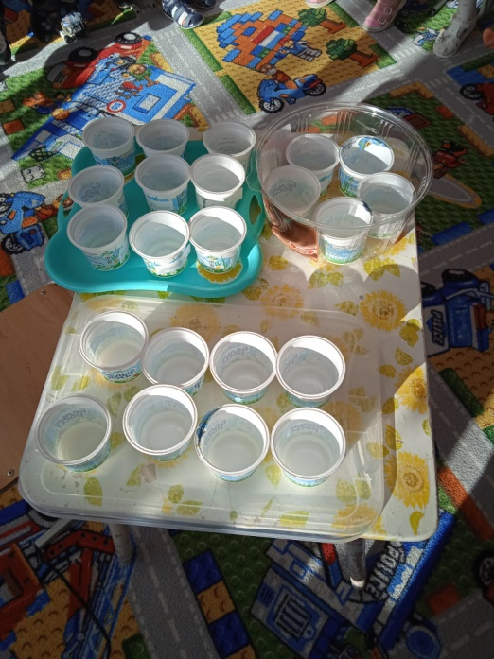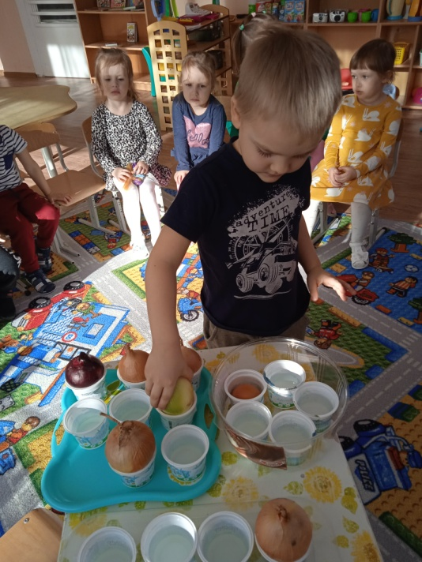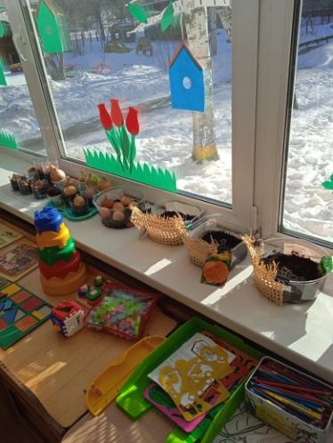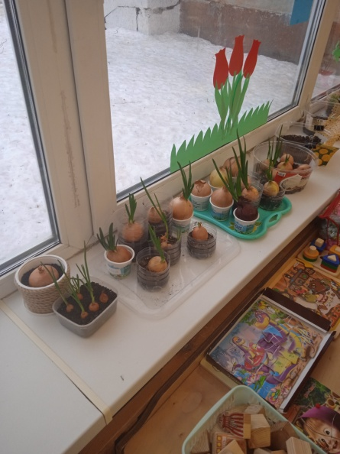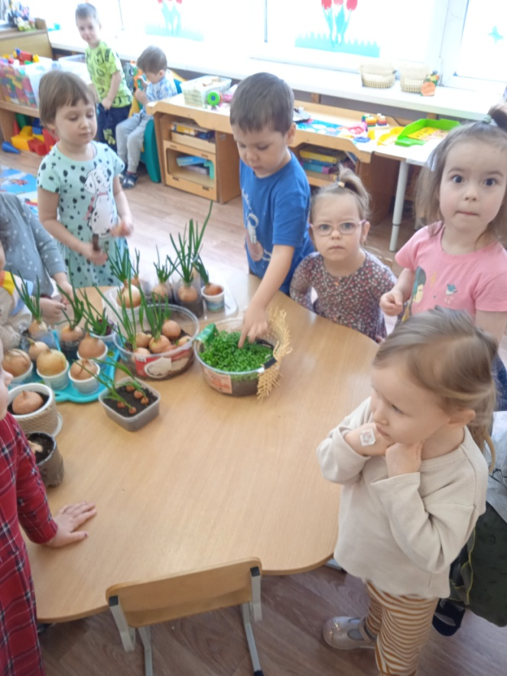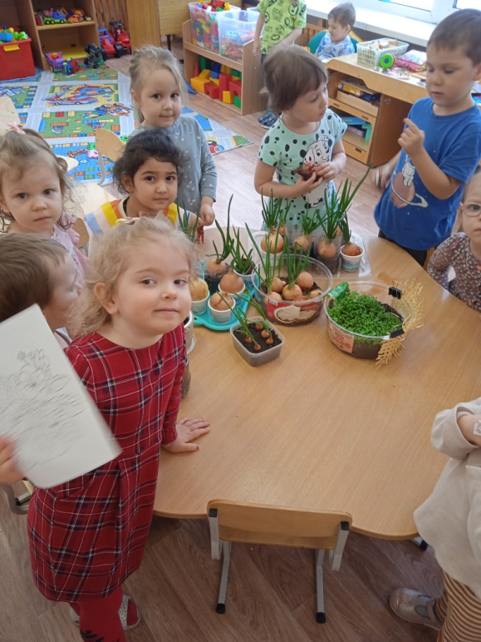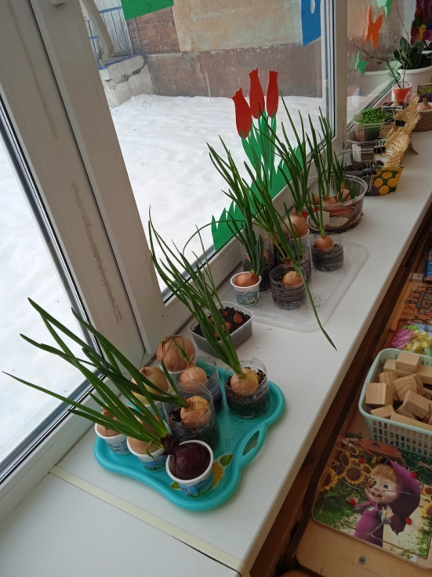

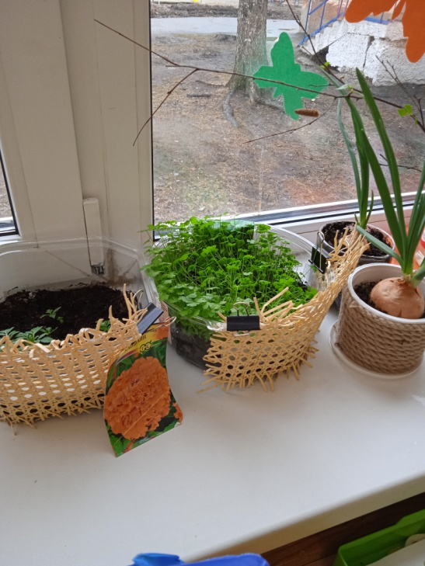

**Физкультминутка**

Яблоня в моем саду

Гнется низко на ветру.

Наклонилась вправо, влево-

Покачаться захотела.

Ветки вниз и вверх качнула

И вперед их протянула.

А как стихнет ветерок,

Моя яблонька заснет.

**Пальчиковая игра**

Мы сегодня в сад пойдем

Фрукты разные найдем (шагают)

Раз, два, три, четыре, пять(загибаем пальцы)

Будем фрукты собирать (хлопаем в ладоши)

**Рисование «Тарелка полезных овощей»**

**Цель**: дать знание о пользе овощей и лука. Закреплять умение закрашивать карандашами овощи.

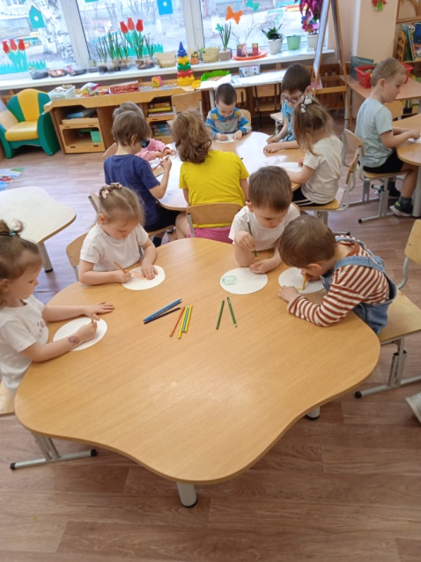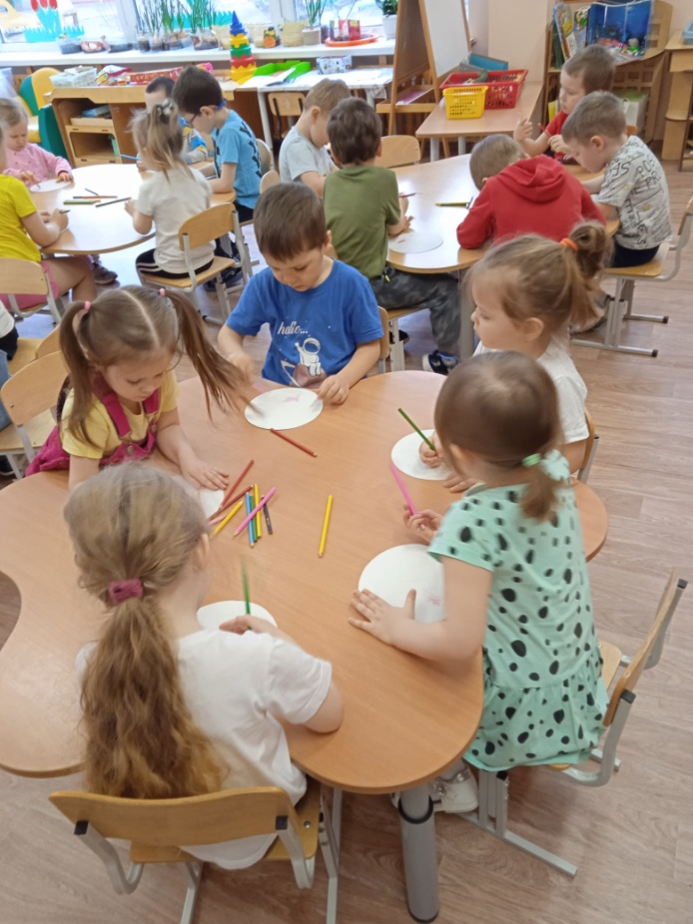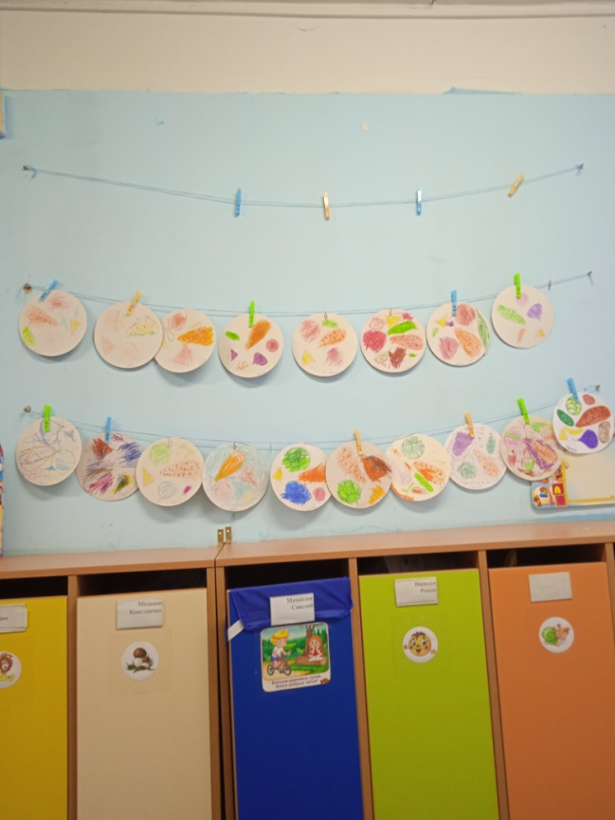

Сюжетно-ролевая игра «Маша обедает»

**Цель:** Учить внимательно слушать стихотворение, включаться в игру. Закрепить знания детей о том, чем питаются люди.

**Посадка огорода**

**Цель**: учить ухаживать за растениями, дать представление о необходимости тепла, света и воды для роста растений. Вести совместно с детьми дневник наблюдения.

Сказка «Витаминоленд»

Давным- давно стоял на берегу одной молочной реки городок под названием Витаминоленд. И жили в нем почетные жители овощи, фрукты и другие полезные продукты. Мером этого города был важный Арбуз, его помощником был суетливый, но тем не менее очень полезный Патиссон. Правили они этим городом уже очень много плодородных лет. Но однажды на одной из ярмарок Арбуз увидел первую красавицу этого города прекрасную Морковь, да так она ему понравилась, что решил он на ней жениться. Отправил мер к ее отцу своего помощника Патиссона.

Когда Патиссон прибыл к дому красавицы Моркови, то понял, что ее отец никто иной как злой волшебник Кабачок. Весь его дом был покрыт густыми зарослями и шипами, но делать нечего, пришлось Патиссону стучать в дверь. Он постучал три раза и дверь ему открыли верные слуги Кабачка два маленьких Огурца. Они строго спросили: «Вам кого?» И Патиссон робко ответил, что он пришел просить руки дочери Кабачка. Слуги отвели его в большой, но мрачный зал, где на зеленом троне сидел волшебник. Патиссон несмело начал:

- Уважаемый, великий и могучий Кабачок! Мер этого города хочет просить руки вашей прекраснейшей дочери Моркови! И с тем самым прислал меня.

Но Кабачок долго молчал и только лишь зло смотрел. Через некоторое время он сказал:

- Я отдам за него свою дочь только лишь при одном условии. Мер должен будет отдать мне свой пост и я стану править этим городом.

С этими словами помощник пришел к меру. Мер очень разозлился из-за наглости Кабачка. Но с наступлением ночи мер и его помощник пробрались к дому злого Кабачка и украли Морковку.

Когда наступило утро волшебник проснулся и обнаружил, что его дочь пропала. Он очень рассердился и заколдовал весь город. Все жители этого славного города погрузились в глубокий сон, а волшебник забрал свою дочь и посадил в темницу.

Долго бы пришлось бедным овощам и фруктам спать и боятся злого и хитрого Кабачка, но вдруг пошел витаминный дождь. Жители города от витаминов стали сильными и смелыми и смогли победить волшебника. Морковку выпустили из темницы и мер тут же на ней женился.

А злому волшебнику Кабачку дали витаминов и он стал добрым и хорошим волшебником.

И стали они жить поживать и витаминов набираться!

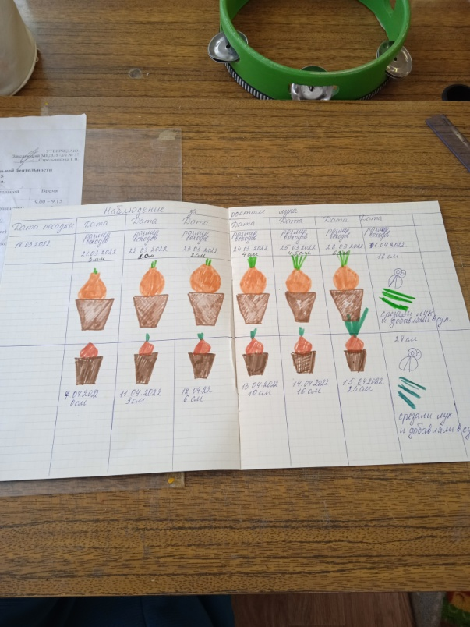

Работа с родителями

-Консультация «Здоровый образ жизни»

-Родительское собрание совместно с детьми «Как дети учили девочку Машу здоровому образу жизни»

